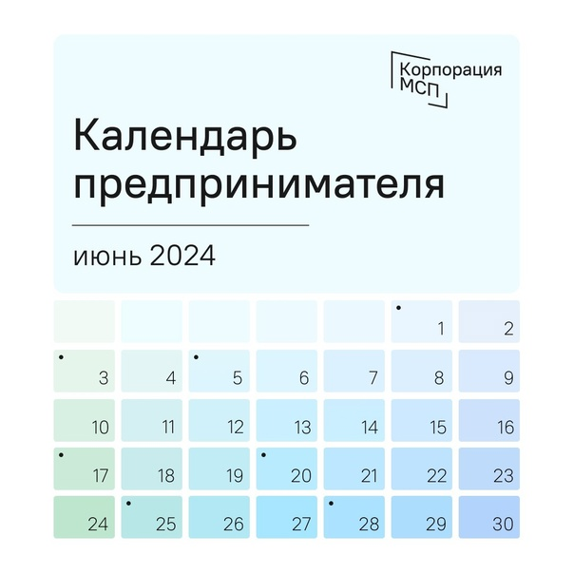
Июнь - один из самых спокойных месяцев для бизнеса в плане сдачи отчетности и уплаты обязательных платежей. Однако в начале лета есть несколько дат, о которых нельзя забывать малому и среднему бизнесу. Календарь предпринимателя от Корпорации МСП поможет предпринимателям пройти начало лета без авралов и суеты.
До 1 июня ИТ-компании подают в Минцифры заявление и справку о доходах для подтверждения аккредитации. 1 июня – выходной, но срок не переносится (можно подать онлайн в субботу до конца дня).
До 3 июня организации и ИП с сотрудниками направляют уведомление о суммах НДФЛ за период с 23 по 31 мая*.
До 5 июня организации и ИП с сотрудниками уплачивают НДФЛ за период с 23 по 31 мая*.
* не нужно, если в этот период не было выплат сотрудникам
До 17 июня организации и ИП с сотрудниками уплачивают страховые взносы в СФР «на травматизм» за май.
До 20 июня импортеры товаров из стран ЕАЭС уплачивают косвенные налоги и сдают декларацию за май.
До 25 июня
• организации и ИП с сотрудниками представляют в налоговую:
- уведомление о суммах страховых взносов за май и НДФЛ за период с 1 по 22 июня;
- персонифицированные сведения о физлицах за май;
• производители подакцизных товаров сдают декларацию по акцизам;
• организации и ИП на АвтоУСН, уплачивают налог за май;
• организации на ОСН, которые перешли на уплату налога по фактической прибыли, сдают декларацию за май;
До 28 июня
• самозанятые уплачивают НПД;
• организации и ИП с сотрудниками уплачивают страховые взносы в налоговую инспекцию за май и НДФЛ за период с 1 по 22 июня;
• организации на ОСН уплачивают аванс по налогу на прибыль (если не платят только квартальные авансы по п. 3 ст. 286 НК);
• организации и ИП на ОСН и ЕСХН уплачивают НДС (если не используется освобождение по п. 1 ст. 145 НК);
• производители подакцизных товаров уплачивают акцизы.
Напомним, не пропустить важные даты помогает сервис Календарь предпринимателя на Цифровой платформе МСП.РФ. Она создана и развивается в рамках нацпроекта «Малое и среднее предпринимательство». Его инициировал Президент Владимир Путин и курирует заместитель Председателя Правительства РФ Александр Новак.
Материал не содержит информации о нетипичных для малого бизнеса событиях (по налогам на ископаемые и игорный бизнес, сборам, сдаче статистики и т.п.).

